과제 7 201300995 이상건

18.(a)

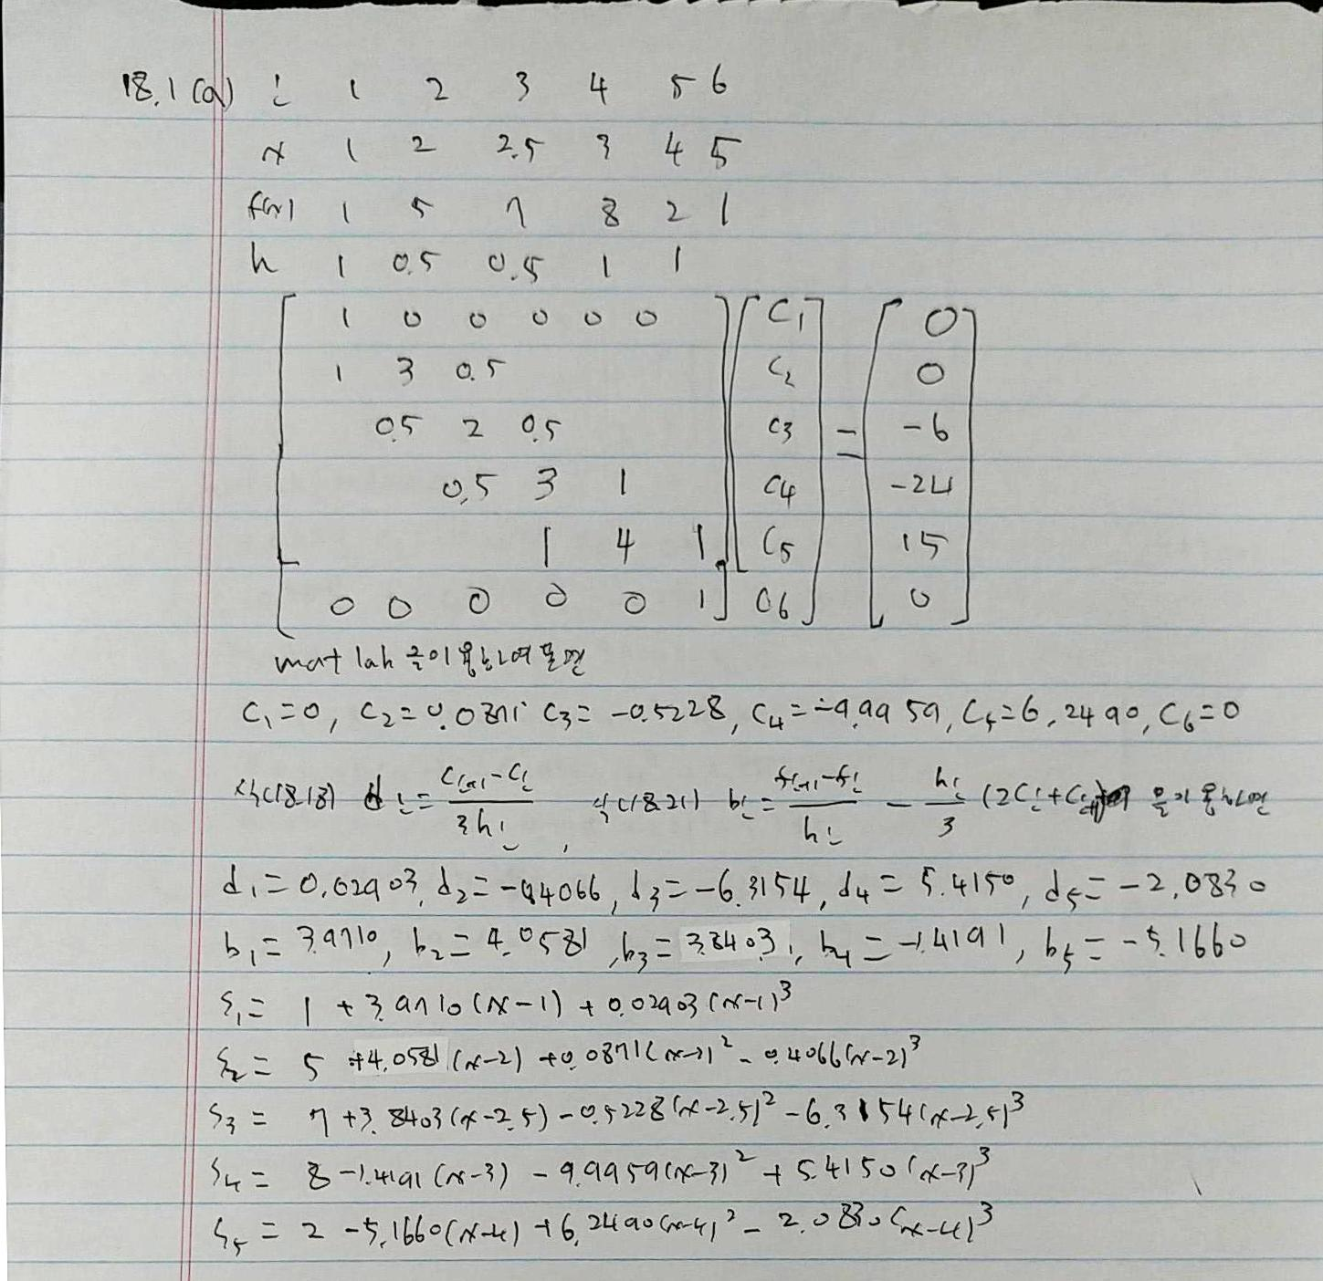

(b)

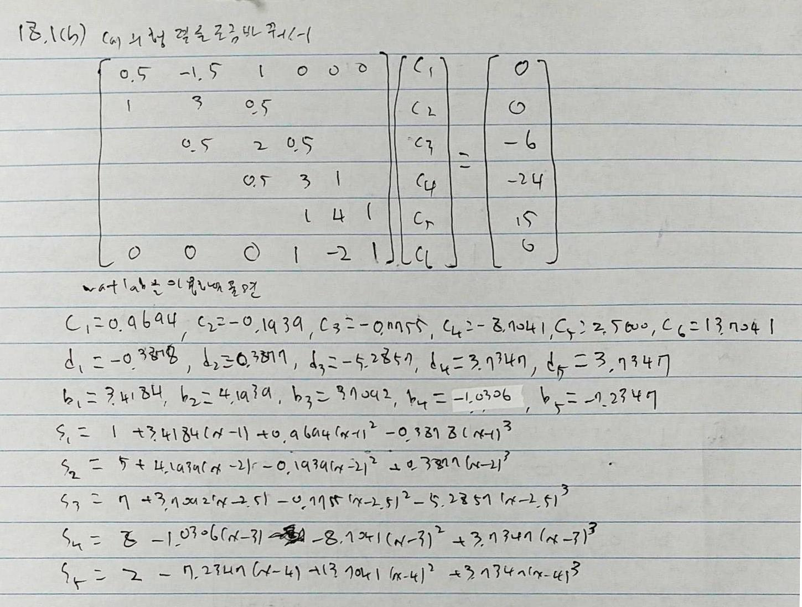

18.6

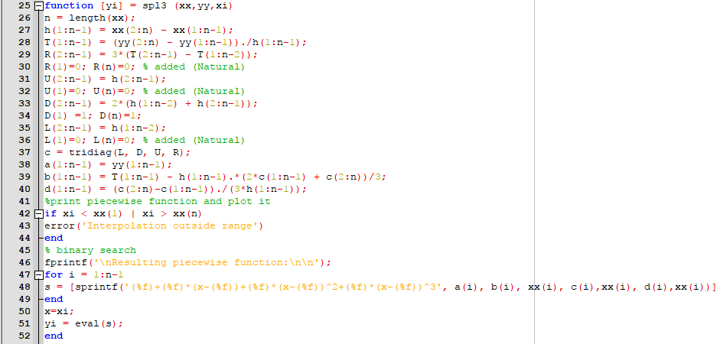

스플라인 3차 보간법의 코드는 spl3.m코드로 다음과 같이 만들었는데, 교재 슬라이드에 있는 내용을 대부분 따왔기 때문에 코드 설명을 하겠다.

우선 입력받는 x값의 길이를 구하고, x(i+1)-x(i) = h(i)로 h를 만든다. T는 f([x(i+1),x(i)])를 구현한 것이기 때문에 이를 R에서 이용한다. 그리고 나머지 U,D,L은 3중대각행렬에 넣을 수 있도록 적절한 값을 넣는다. 그 뒤 U,D,L,R의 3중대각행렬을 matlab 함수 tridiag 를 이용해 c를 구한다. 그 뒤 이 c를 이용해 나머지 a,b,d를 구한 뒤 이를 점과 점 사이의 식 s에 각각 넣어준다.

이를 통해 예제 18.3을 풀면 다음과 같이 나온다.

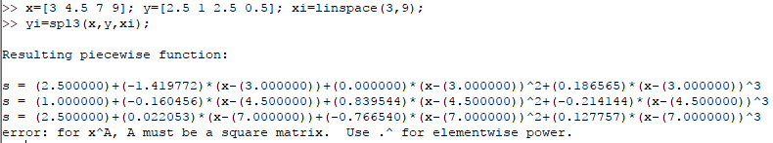

이는 예제 18.3에서 풀었던 값과 같은 식들이 나온다.

18.10(a), (b)

이 문제는 18.6에서 만든 spl3.m 코드를 이용해 풀었다.

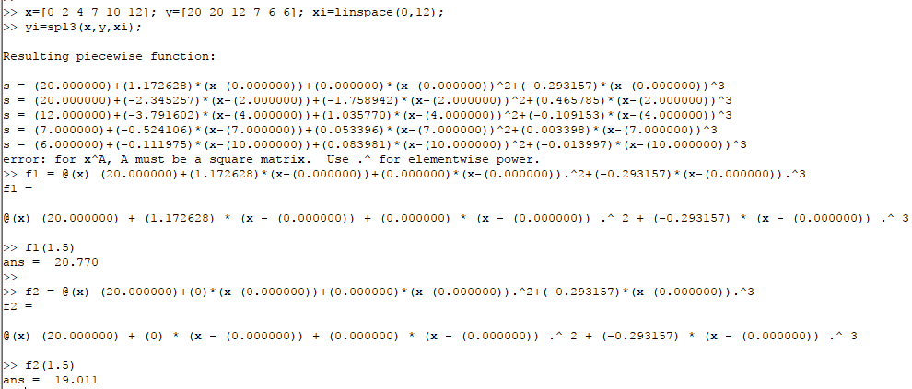

우선 앞에서 만들었던 spl3코드를 통해 각 식을 구한다. 그 뒤 필요한 식에 구하고자 하는 값을 넣는다. x=1.5일 때의 값을 구해야 하므로 선택해야 하는 것은 첫 번째 s식이다. 그래서 임시로 이 식을 이용한 함수 f1을 만든 뒤 여기에 x=1.5를 대입하여 20.770을 구하였다.

(b)는 (a)에서 구했던 함수에서 `차 도함수값을 0으로 만들어야 하므로 b=0으로 만든 뒤 다시 x에 대한 함수로 만들고 값을 대입하여 19.011을 구했다.